Спрос крупных компаний на продукцию МСП размещен на Цифровой платформе
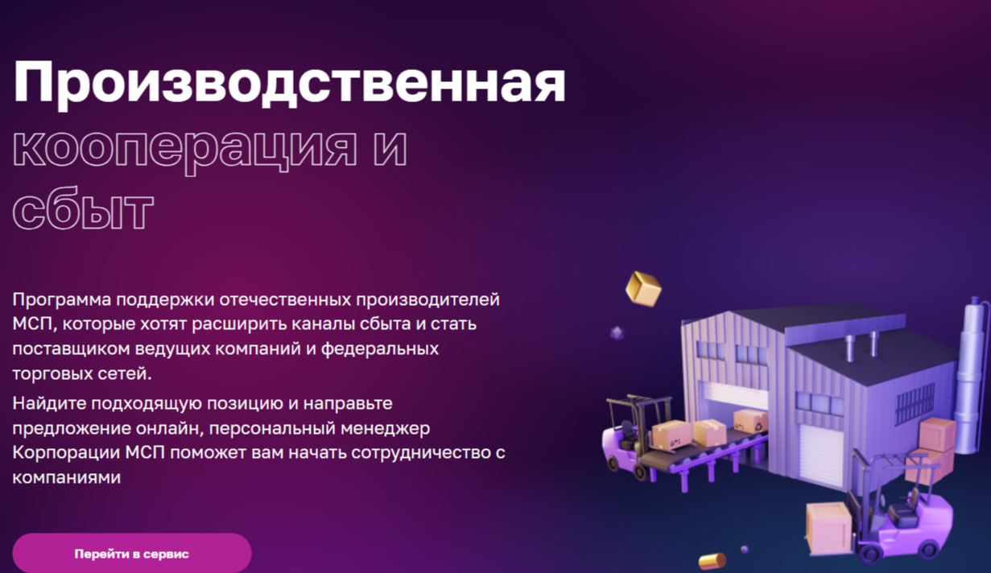
Спрос крупных компаний на поставку продукции теперь представлен на Цифровой платформе МСП.РФ. Субъекты малого и среднего бизнеса могут в режиме онлайн, воспользовавшись сервисом «Производственная кооперация и сбыт», ознакомиться с запросами потенциальных клиентов и направить им свои коммерческие предложения. На цифровой платформе представлено множество позиций от крупных промышленных и торговых компаний, среди которых КамАЗ, Минский тракторный завод, РЖД, «Ростелеком», «Интер РАО», X5 Group, «Магнит» и «Метро». Перечень компаний и запрашиваемых позиций, их география постоянно обновляются и расширяются.
Цифровой сервис дает возможность крупным компаниям находить надежных поставщиков среди предприятий малого и среднего бизнеса, что особенно актуально в условиях санкций и необходимости импортозамещения. Предприниматели, в свою очередь, получили удобный канал продвижения и реализации товаров. В частности, сформирован большой спрос на продовольственные товары и сельхозпродукцию, причем, не только со стороны крупных компании, но и небольших предприятий общественного питания и гостиничного бизнеса. Найти поставщика сельхозпродукции через реестр можно в конкретном регионе.
Подробная информация и регистрация по ссылке: https://мсп.рф/services/development/promo
Методические рекомендации по стимулированию спроса на продукцию субъектов МСП со стороны крупного частного бизнеса с использованием Цифровой платформы МСП.РФ: https://mogulk.ru/sites/default/files/media/file/2023-10/msp.pdf?ysclid=lqgi9gjf6j365298060

